**Người làm: Lê Hoàng Tiến Nhóm: 8**

Vấn đề **Notepad++** không mở được hoặc xử lý **file Python** lớn (thường là các file có kích thước hàng trăm MB hoặc GB) trên Windows thường liên quan đến hiệu suất, giới hạn bộ nhớ và các tính năng được bật của trình soạn thảo.

***Dưới đây là một số cách khắc phục hiệu quả:***

**1. Tối ưu hóa cài đặt Notepad++ cho File lớn**

Bạn có thể thay đổi một số cài đặt của **Notepad++** để cải thiện khả năng xử lý các file lớn:

Tắt "**Remember current session for next launch**" (Nhớ phiên làm việc hiện tại cho lần khởi động tiếp theo):

Vào **Settings** (Cài đặt) -> **Preferences...** (Tùy chọn...).

Chọn tab Backup (Sao lưu).

Bỏ chọn (Untick) "Remember current session for next launch".

Điều này giúp Notepad++ khởi động nhanh hơn vì nó không phải tải lại các file lớn đã mở trước đó.

Tăng giới hạn kích thước file (Nếu có):

Một số phiên bản **Notepad++** có cài đặt để tắt các tính năng làm chậm (như tô sáng cú pháp, tự động hoàn thành) cho các file lớn hơn một ngưỡng nhất định.

Vào **Settings** -> **Preferences...** -> **MISC.** (Khác).

Tìm mục liên quan đến **Large File Restriction** (Hạn chế File lớn). Đảm bảo ngưỡng này được đặt ở mức phù hợp (ví dụ: mặc định là 200MB, bạn có thể giảm xuống 20MB để các tính năng làm chậm bị tắt sớm hơn, hoặc đảm bảo nó không quá thấp).

Tắt một số tính năng làm chậm:

Tắt **File Status Auto-detection** (Tự động phát hiện trạng thái file): Vào **Settings** -> **Preferences...** -> **tab MISC**. và bỏ chọn "**Enable**" dưới phần **File Status Auto-detection.**

**2. Sử dụng Trình soạn thảo chuyên dụng cho File lớn**

Nếu **Notepad++** vẫn gặp khó khăn, tốt nhất bạn nên chuyển sang sử dụng các trình soạn thảo được thiết kế đặc biệt để xử lý các file rất lớn (chúng thường chỉ tải các phần file cần xem vào bộ nhớ):

***Những trình soạn thảo với ưu điểm của chúng:***

**Large Text File Viewer**: Được thiết kế riêng để mở file lớn. Rất nhanh.

**VS Code (Visual Studio Code)**: Rất phổ biến, nhiều tiện ích mở rộng, có khả năng xử lý tốt hơn các file lớn so với Notepad++.

**Vim/NeoVim/Gvim:** Rất hiệu quả về bộ nhớ và tốc độ, nhưng có đường cong học tập (learning curve) dốc.

**Sublime Text**: Nhanh, nhẹ và có khả năng xử lý tốt các file lớn.

**3. Chia nhỏ File Python (Giải pháp thay thế)**

Nếu chỉ cần chỉnh sửa một phần nhỏ trong file lớn đó, bạn có thể sử dụng các công cụ dòng lệnh (như **PowerShell hoặc Command Prompt trên Windows**) hoặc **một script Python khác** để chia **file Python lớn thành nhiều file nhỏ hơn** và chỉnh sửa chúng dễ dàng hơn trong Notepad++.

**4. Kiểm tra và Cập nhật Notepad++**

Đảm bảo bạn đang sử dụng phiên bản Notepad++ mới nhất từ trang web chính thức, vì các bản cập nhật thường bao gồm các cải tiến về hiệu suất và sửa lỗi.

Vào **? (Help) -> Update Notepad++...**

Nếu không được, hãy **gỡ cài đặt và cài đặt lại phiên bản mới nhất.**

**--Trích dẫn từ AI Google Bard (Gemini)—**

Ảnh có chứa văn bản, ảnh chụp màn hình, màn hình, phần mềm

Nội dung do AI tạo ra có thể không chính xác.

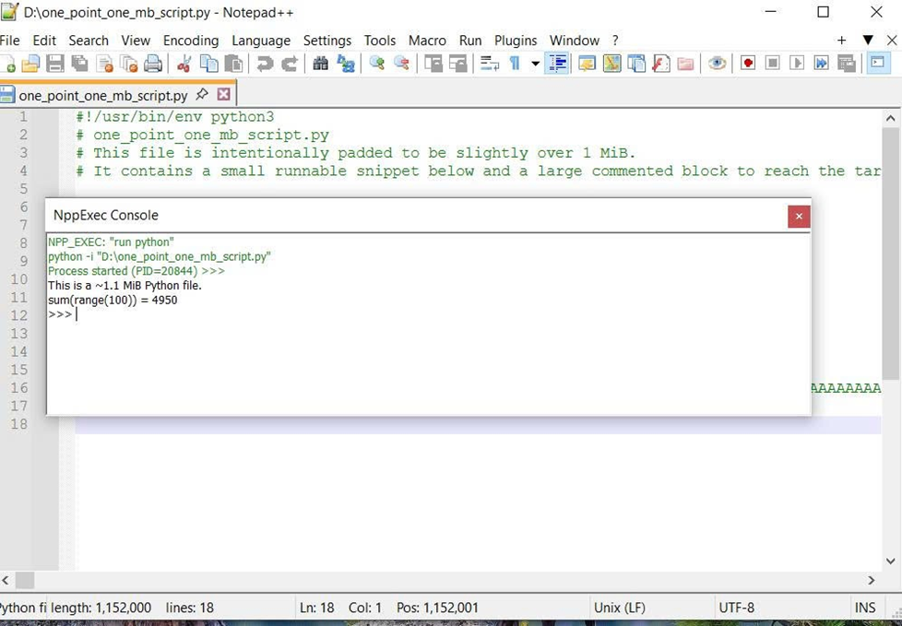

**Đã làm thử và đã thành công mở được file Python >1MB**